МІНІСТЕРСТВО ОСВІТИ І НАУКИ УКРАЇНИ
ХАРКІВСЬКИЙ НАЦІОНАЛЬНИЙ УНІВЕРСИТЕТ
МІСЬКОГО ГОСПОДАРСТВА імені О. М. БЕКЕТОВА

Методичні вказівки
з дисципліни
СВІТЛО-КОЛЬОРОВИЙ ДИЗАЙН ІНТЕР'ЄРНИХ ПРОСТОРІВ
(для теоретичних та практичних занять і самостійної роботи студентів 5-6 курсу напряму 6.060102 «Архітектура»)

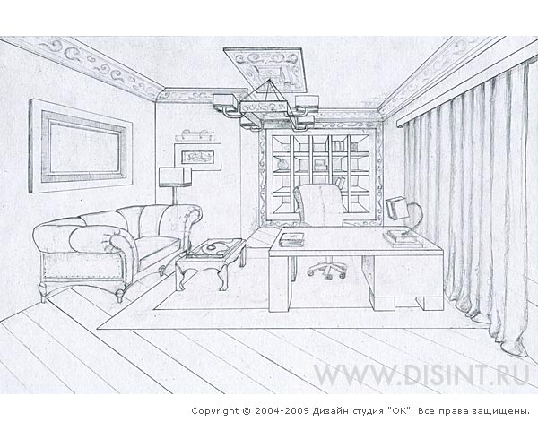

Харків – ХНУМГ – 2014
Методичні вказівки з дисципліни: «Світло-кольоровий дизайн інтер'єрних просторів» (для теоретичних та практичних занять і самостійної роботи студентів 5-6 курсу напряму 6.060102 «Архітектура») / Харк. нац. ун-т міськ. госп-ва ім. О. М. Бекетова; уклад.: В. П. Манохін, П. В. Мирончик. – Х. : ХНУМГ ім. О. М. Бекетова, 2015. – 24 с., 46 рис.

Укладачі: доц. В.П. Манохін, доц. П.В. Мирончик

Рецензент: В.П. Мироненко – проф.,докт. арх., зав. каф. ХНУБіА

Рекомендовано кафедрою «Основ архітектурного проектування та рисунку», протокол № 1 від 29 серпня 2014 р.

